anem a comprar
Recorda com són els nostres bitllets i les nostres monedes d’euro:
(SI VOLS, T’ANIMO A QUÈ ELS FABRIQUIS AMB PAPER I COLORS!)
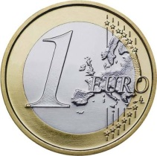
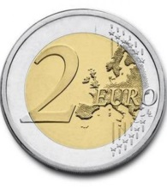
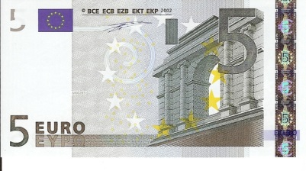
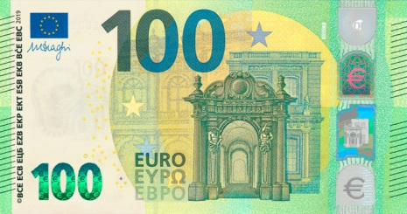
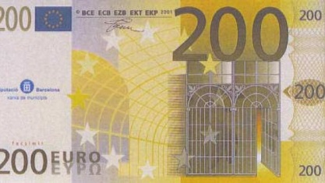
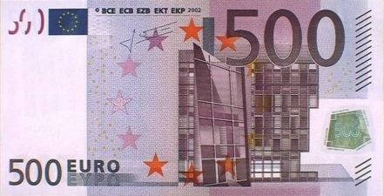
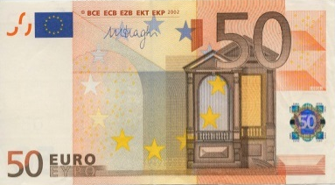
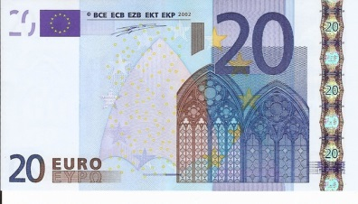
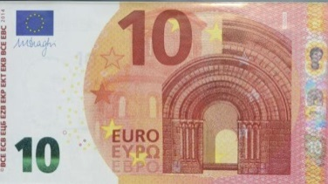

Ara, mira quan valen els següents electrodomèstics i dibuixa els bitllets i les monedes que utilitzaries per pagar-los:

NEVERA | 435 euros
MICROONES | 53 euros
BATEDORA | 36 euros
ROBOT DE CUINA | 825 euros
FORN | 271 euros
CONGELADOR | 199 euros
TORRADORA | 24 euros
CAFETERA | 108 euros

Per acabar, et repto a contestar les preguntes següents:
- Si compres el forn i el congelador, quants euros hauràs de pagar?
OPERACIÓ RESULTAT

- Si vols comprar la cafetera, el congelador i la batedora, quants euros necessitaràs?
OPERACIÓ RESULTAT

- Vols comprar-te el robot de cuina i tens 850 euros.
- Pots comprar-lo?.....................
- Quants euros et sobraran? ......................

- Si tens 400 euros i vols comprar la nevera...:
- Pots comprar-la? ...........................
- Quants euros et falten? .........................

T’has esforçat molt per superar aquest repte? Doncs t’has guanyat poder jugar a repassar les taules de multiplicar. Clica aquest link i escull el joc que més t’agradi!

https://www.tablasdemultiplicar.com/

